Обучение грамоте
Урок 46 (2 ч.)
Тема: Заглавная буква М. Упражнения в чтении и письме. Написание слов с заглавными буквами.

Цели:

– формируем умение овладевать начертаниями письменных букв, слов, предложений;
– формируем умение списывать с печатного образца;
– формируем умение различать гласные и согласные звуки, гласные ударные и безударные, согласные твёрдые и мягкие, звонкие и глухие;
– формируем умение анализировать текст;
– формируем умение наблюдать над значением слова.

Оборудование: карточки с направлением штриховки, схемы предложений, карточки для звуко-буквенного анализа.

Символы:

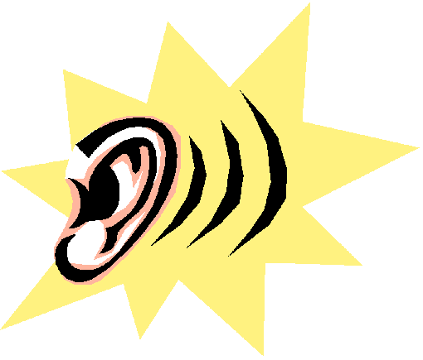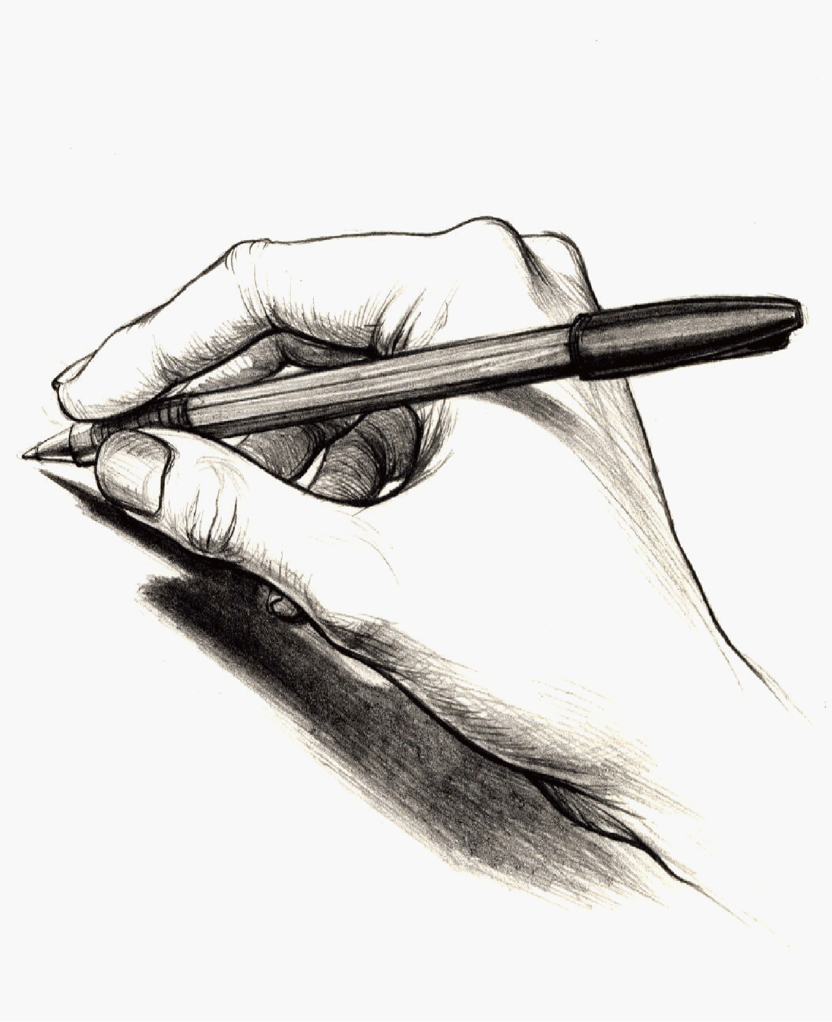

Этапы урока | Ход урока | Формирование УУД
Ι. Актуализация знаний. Повторение  II. Открытие нового знания | Работа в «Букваре». 2 3  – Откройте «Буквари» на с. 78.  – Что нарисовано вверху страницы? (Схемы-человечки.)  – Сколько их?  – Догадались, какие это звуки? (Гласные.)  – Попробуйте оживить их.  Дети дают характеристику гласных звуков, закрашивают схемы. Индивидуально и хором произносят каждый звук.  – Давайте посмотрим на разворот «Букваря» и составим план нашего урока.  Составление плана урока.  План (примерный) 3 2  - Чтение слов.  - Письмо букв, слов и предложений.  - Штриховка.  - Работа с текстами.  – Что нового будет на уроке? (Заглавная М.)  – Какое правило повторим?  1. Работа в «Букваре». 5  – Какие слова написаны в 1-м столбике?  – Что общего у всех слов? (Имена, написаны с заглавной буквы.)  – Обозначьте первую букву имён.  – Прочитайте самые длинные имена. (Марина, Максим.)  – Почему вы так решили? (Шесть букв, в остальных именах меньше.)  – Прочитайте имена, состоящие из одного слога. (Марк.)  – Прочитайте имена, состоящие из двух слогов. (Мила, Максим.)  – Какое имя в алфавитном порядке запишете первым? (Максим.)  – Прочитайте все имена мальчиков. Подчеркните опасное место.  – Прочитайте все имена девочек. Что подчеркнём?  – Какая заглавная буква потребовалась, чтобы записать все имена этого столбика?  – Давайте напишем эту букву в тетрадях для печатания.  2. Работа в тетрадях для печатания, с. 22.  – Теперь давайте попробуем написать прописную букву. Где мы её напишем?  3. Работа в прописи. 4 2  1) – Откройте прописи на с. 22.  – Какая буква написана на первой строке? Почему?  – Обведите образец буквы Л.  – Найдите букву М. Напишите наклонную линию одним цветом, а букву – другим.  Написание других заглавных букв. Анализ букв. Написание прямых наклонных линий одним цветом на строке. Написание букв разными цветами. Счёт: и-раз-и-два-и.  2) – Какие буквы записаны на следующих строчках?  – В каких случаях они нам понадобятся?  – Назовите слова, которые можно написать, используя буквы: Л, М, Г, П, Т, Р, У.  Самостоятельное списывание имён с печатного образца письменными буквами.  Подготовка к записи слов: графическое выделение заглавной буквы, гласных звуков. Можно предложить запись изменённых слов или слов с предлогами.  Мила – Милка, у Милы  Марина – Маринка, Мара, у Марины  Лариса – Лара, у Ларисы  Галина – Галка, у Галины  Полина – Полинка, у Полины  Тимур – Тим, Тимурка, у Тимура  – Как много имён мы написали! Давайте посмотрим, есть ли ещё имена в «Букваре»?  – Что нового мы сейчас узнали? Чему научились?  4. Работа в «Букваре». 1 2 5  – Найдите и прочитайте столбик, в котором напечатаны эти слова.  – Все ли слова, которые записаны в этом столбике, – имена?  – Что обозначает слово Милан? (Город в Италии.)  – Что можно выделить графически в словах этого столбика?  – Какие заглавные буквы потребовались для записи этих слов?  – Прочитайте и подчеркните все слова, в которых один слог.  – Есть ли среди них слова, которые отличаются одним звуком?  – Прочитайте про себя все слова 3-го столбика. Что их объединяет?  (2 слога.)  – Обозначьте красными точками гласные звуки.  – Прочитайте слово, которое называет четырёхструнный музыкальный инструмент. (Скрипка.)  – Упругая нить из металла или капрона, которая натягивается в музыкальных инструментах, – что это? (Струна.) Где вы могли видеть струны?  – Есть ли среди этих слов такие, которые отличаются одним звуком? (Страна.) Как называется страна, в которой вы живёте?  – Есть в словах 3-го столбика однокоренные слова? (Скрипка, скрипит.) Выделим общую часть простым карандашом.  – Просмотрите 4-й столбик слов. Какое слово лишнее? Почему?  – Подчеркните в словах удвоенную букву согласного звука.  – А чем сумка отличается от суммы? Это однокоренные слова или нет?  – Какие ещё слова с удвоенными буквами встречали? (Кросс, тонна, класс.)  – Подсчитайте количество букв и звуков в этих словах, подпишите рядом с каждым словом.  – Найдите столбик слов, обозначающих продукты питания.  – Из чего можно сварить плов? А гречневую кашу? А молочный суп? А что добавляют в манник? А уху из чего варят?  – В каком слове 5 букв? (Манка, крупа.)  – Сколько согласных звуков в слове макароны? Отметьте цветными точками.  – Сколько красных точек? (4.)  – Сколько зелёных? (Нет.) Почему?  – А синих сколько? (4.)  – Что можно сказать про количество гласных и согласных звуков?  (Их поровну.)  – Составьте предложение с этим словом.  – Что мы сейчас делали?  – Какие знания повторили?  – Что будем делать дальше? (Составляли предложения, значит, теперь будем их писать.) 3 4 4  5. Работа в прописи. 7  – Прочитайте предложение, которое записано в прописи.  Одно из слов можно взять для звуко-буквенного анализа.)  – Какое имя у куклы?  – А у её хозяйки?  – Найдите на доске схему предложения, которая соответствует нашему.  – Сколько слов в предложении написано с большой буквы?  – Давайте поменяем имена у куклы и её хозяйки. Какое предложение получится?  – Приготовьтесь записать предложение. Какие ошибки можно допустить при записи?  Дети записывают то предложение, которое им больше нравится, соответствует их возможностям. Проверка написанного (количество слов, заглавные буквы, чтение слов по слогам, чтобы не было пропусков букв).  – Посмотрите, какая красивая кукла на картинке! Какое имя ей можно дать? Заштрихуйте платье у куклы.  Молча предъявляем карточку.  6. Работа в «Букваре» (с. 78). 1 1 2 7  – Прочитайте слова на доске: гномик, гитара, романс.  – Кто догадался, о чём мы будем читать текст? Посмотрите на с. 78.  Работа с текстом «Романс гнома Томми».  1) До чтения.  – Рассмотрите иллюстрацию нашего художника. (Опять гном.)  – Чем он занят? Что он поёт?  – Прочитайте название. Что же поёт наш гном?  – А романсы – это быстрые, весёлые произведения или мелодичные, романтичные, медленные по характеру?  – Кому поют романсы?  2) Самостоятельное чтение текста про себя, а затем вслух с комментированием.  Романс гнома Томми. 6  У гномика Томми гитара. Он артист. Утром он играл романс макам и астрам. (Обычные ли у Томми слушатели?) Струны гитары плакали. (Почему? Какие звуки услышали?) Маки грустили. А астры уронили капли росы. (Что это за капли? Может быть, оттого что утро?)  3) Беседа по прочитанному, выяснение настроения.  – А какое предложение говорит о том, что Томми играл от души?  (Струны гитары плакали.)  – Цветы всегда вдохновляли музыкантов. Каждый человек, любящий цветы, в душе поэт.  4) Перечитывание текста.  – Правильно ли художник понял автора рассказа?  – Что говорит об этом?  – Как можно назвать этот текст: роман, повесть, сказка, рассказ?..  – Пел ли сам гном? Какое предложение говорит об этом?  – А кому больше понравилось выступление Томми: макам или астрам? Что про это сказано в тексте? (Астры даже заплакали.)  – А почему автор не написал, что астры заплакали, почему он написал, что они уронили капли росы?  – Как автор называет Томми? (Артист.)  – Найдите предложение про это. Почему он называет Томми артистом?  – А можно предположить, какой сам Томми? Почему?  – Прочитайте первое слово каждого предложения.  – Есть ли в тексте предложения, состоящие из двух слов? Прочитайте.  – Найдите предложения только про слушателей Томми. Прочитайте их.  – Найдите предложение про музыкальный инструмент Томми. Прочитайте.  – А теперь прочитайте все предложения про Томми. Сколько раз автор употребил слово он вместо имени гномика?  – А почему автор выбрал для гномика имя Томми?  – Почему он называет его гномик, а не гном?  – Сколько раз автор использовал красную строку? Почему?  – Сколько всего предложений в тексте?  – Какие слова помогли спрогнозировать содержание текста?  – Правильно ли мы спрогнозировали?  – Такие слова называются «ключевые». Как вы думаете, почему они получили такое название? | Познавательные УУД:  1) формируем умение извлекать информацию из схем, иллюстраций, текстов;  2) формируем умение представлять информацию в виде схемы;  3) формируем умение выявлять сущность, особенности объектов;  4) формируем умение на основе анализа объектов делать выводы;  5) формируем умение обобщать и классифицировать по признакам;  6) формируем умение ориентироваться на развороте учебника;  7) формируем умение находить ответы на вопросы в иллюстрации.  Коммуникативные УУД:  1) формируем умение слушать и понимать других;  2) формируем умение строить речевое высказывание в соответствии с поставленными задачами;  3) формируем умение оформлять свои мысли в устной форме;  4) формируем умение работать в паре.  Регулятивные УУД:  1) формируем умение высказывать своё предположение на основе работы с материалом учебника;  2) формируем умение оценивать учебные действия в соответствии с поставленной задачей;  3) формируем умение прогнозировать предстоящую работу (составлять план);  4) формируем умение осуществлять познавательную и личностную рефлексию.  Личностные УУД:  1) формируем умение выказывать своё отношение к героям, выражать свои эмоции;  2) формируем мотивации к обучению и целенаправленной познавательной  деятельности;  3) формируем умение оценивать поступки в соответствии с определённой ситуацией.  Духовно-нравственное развитие и воспитание:  1) воспитание нравственного чувства, этического сознания и готовности совершать позитивные поступки, в том числе речевые;  2) гражданско-патриотическое воспитание;  3) воспитание трудолюбия, способности к познанию;  4) воспитание здорового образа жизни;  5) экологическое воспитание;  6) эстетическое воспитание.
ΙΙ. Итог | – Какое новое знание для себя сегодня открыли?  – Что повторили из того, что уже знали? (Однокоренные слова, удвоенный согласный, правописание имён собственных и т.д.)  – Какие новые слова узнали на уроке?  – Какие задания вам больше всего понравилось выполнять? 4  – Чему ещё учились на уроке? (Планировать свою работу, определять, что нового узнали, запоминать важные сведения, учились читать текст и понимать его смысл, списывали текст, учились слушать одноклассников, давали ответы на вопросы. На этом этапе можно обратиться к Личному еженедельнику первоклассника, чтобы читающие дети нашли сами и показали нечитающим (с. 118–119), что мы учились этому на уроке.)  – Что у вас получилось лучше всего?  – В чём испытали затруднения?  – Как бы оценили своё настроение после урока?  – Отметим в дневнике ваше настроение после сегодняшнего урока. | Рефлексия развиваемых на уроке УУД  ТООУ

Рекомендации по оцениванию достижений учащихся

Актуализация знаний
Работа в «Букваре»
* Отметить учеников, которые хорошо читали слова.
* Отметить учеников, которые правильно заполнили схемы-«человечки».
Работа в прописи
* Отметить учеников, которые правильно записали буквы.

* Отметить учеников, которые правильно записали слова.
* Отметить учеников, которые правильно записали предложение.
Работа в «Букваре»
* Отметить учеников, которые хорошо анализировали текст.
* Отметить учеников, которые отвечали на вопросы по тексту.

